基于Django校园考试系统的开发
潘炜德
（广东培正学院 数据科学与计算机学院 软件工程 广东 广州116600）

摘 要：随着教育信息化进程的加速，传统校园考试方式在效率、灵活性和数据处理方面逐渐暴露出不足。为提高考试组织与管理的智能化水平，本研究设计并实现了一款基于Django的校园考试系统。系统采用B/S架构，前端使用Bootstrap与jQuery构建响应式界面，后端依托Django 3.1框架实现业务逻辑，数据库选用MySQL 8.x进行数据持久化存储，并引入Redis作为缓存支持。系统主要功能包括用户注册与邮件激活、角色权限管理（学生/机构）、题库Excel模板导入、在线答题、自动评分与成绩排行等。测试结果表明，系统运行稳定、响应迅速，能够有效支持多角色协同的考试流程，为校园考试管理提供了数字化解决方案，具有一定的实用性与推广价值。
关键词：Django；校园考试系统；B/S架构；MySQL；Python
中图分类号： 文献标识码： 文章编号：

1系统概述
在当前的校园教学与评价体系中，传统考试方式存在组织效率低、成绩统计繁琐、反馈不及时等问题。为适应教育信息化的发展趋势，开发一套支持在线组卷、智能评分、实时反馈的考试系统显得尤为必要。本文所述系统面向校园多角色用户，学生可参与在线考试并查看个人成绩与排名，教师或机构用户则可便捷地创建题库、发布考试并查看统计结果。系统整体采用B/S三层架构，用户通过浏览器访问，服务端基于Django框架处理业务逻辑与数据交互，数据库层负责存储用户、题库、考试记录等核心数据。该系统不仅提升了考试流程的效率，也为教学评价提供了数据支持。
2系统设计方法和理论
2.1开发模式
本系统采用Django框架的MVT（Model–View–Template）开发模式。Model负责定义数据结构并与数据库交互；View处理业务逻辑，接收用户请求并返回响应；Template用于渲染前端页面，实现用户界面的动态展示。该模式层次清晰，便于团队协作与系统维护。

2.2 技术栈说明
本系统的开发基于成熟稳定的技术栈，以确保系统的性能、可扩展性与可维护性。具体技术选型如下：
后端框架采用 Python 3.8 与 Django 2.0。Python 语言简洁高效，拥有丰富的第三方库支持；Django 是一个高级 Python Web 框架，它遵循 MVT 设计模式，内置了用户认证、管理后台、ORM 等组件，能显著提升开发效率。本系统充分利用 Django 的模型层定义数据结构和关系，通过视图层处理业务逻辑，并借助模板层渲染动态页面。
数据库系统选用 MySQL 9.4.0 作为主数据库，用于存储用户信息、题库、考试记录等持久化数据。MySQL 具有高性能、高可靠和易用性等特点，适合处理结构化数据。同时，系统引入 Redis 作为缓存和会话存储介质，用于存储用户登录状态、临时数据和热点查询结果，以此减轻数据库压力，提升系统响应速度。
前端技术基于 HTML5、CSS3 和 JavaScript，采用 Bootstrap 5 框架构建响应式用户界面。Bootstrap 提供了丰富的组件和栅格系统，使界面在不同设备上均能良好呈现。交互逻辑部分使用 jQuery 库简化 DOM 操作和事件处理，提升前端开发效率。
开发工具主要包括 PyCharm 作为集成开发环境，Navicat 用于数据库管理与设计，Git 用于版本控制与团队协作。此外，系统依赖若干关键的 Python 第三方库：pymysql 作为 MySQL 数据库驱动；xlrd 用于解析 Excel 题库模板，实现题目批量导入；Pillow 处理图像上传与缩放；shortuuidfield 生成简短唯一标识符；furl 用于 URL 处理；TimeConvert 提供时间格式转换功能。这些库的选择均以功能需求与稳定性为依据，保障了系统各模块的可靠运行。

2.3 系统架构图
本系统采用经典的浏览器/服务器三层架构，整体分为表示层、业务逻辑层和数据层，各层之间职责明确，通过标准协议进行通信。

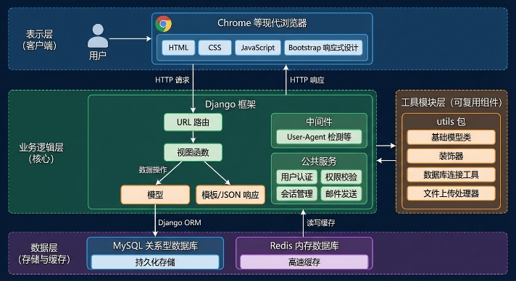
图1：系统结构图
表示层即客户端，用户通过 Chrome 等现代浏览器访问系统。该层由 HTML、CSS 和 JavaScript 构建，负责呈现用户界面、收集用户输入并向服务器发送 HTTP 请求。借助 Bootstrap 的响应式设计，界面能自适应不同尺寸的屏幕，提供一致的用户体验。
业务逻辑层是系统的核心，由 Django 框架搭建。该层接收来自表示层的请求，执行相应的业务处理，并与数据层进行交互。Django 根据 URL 路由将请求分发给对应的视图函数，视图函数调用模型进行数据操作，最后将结果渲染到模板或封装成 JSON 响应返回给前端。此层还集成了用户认证、权限校验、会话管理、邮件发送等公共服务，并通过自定义中间件实现诸如 User-Agent 检测等全局处理逻辑。
数据层包括 MySQL 关系型数据库和 Redis 内存数据库。MySQL 负责持久化存储所有业务数据，通过 Django ORM 进行对象关系映射，使得数据库操作更为直观安全。Redis 作为高速缓存，用于存储用户会话、临时验证码及频繁访问的配置数据，有效提升系统吞吐量和响应速度。
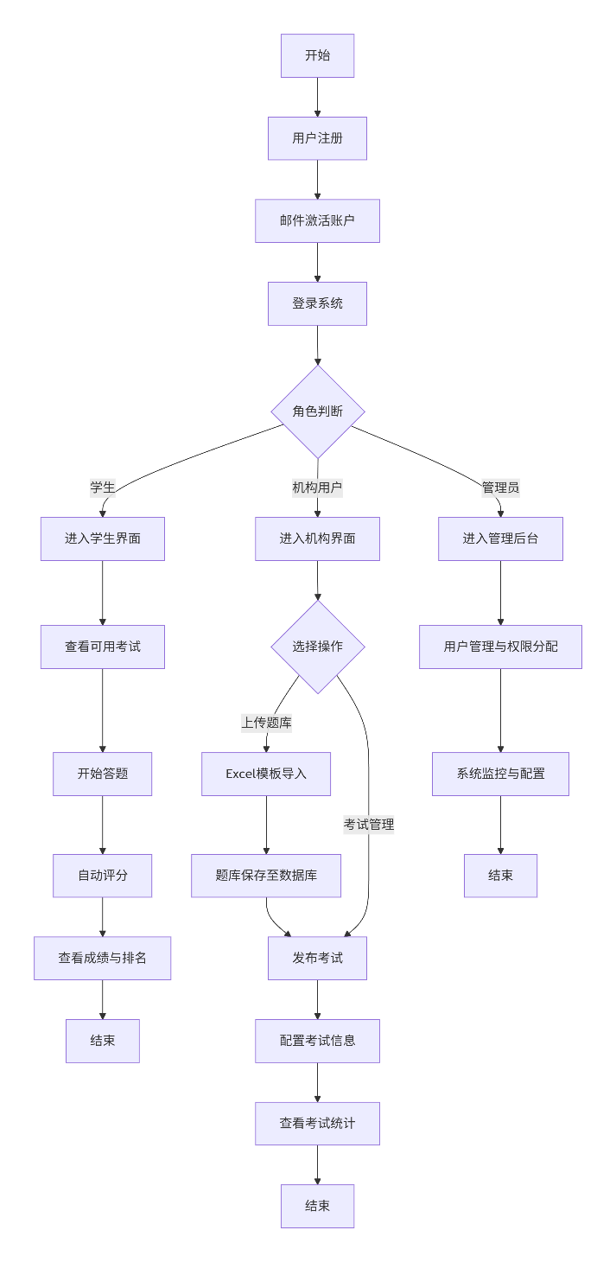
图2：功能模块图

此外，系统还包含工具模块层，由独立的 utils 包组成，提供基础模型类、装饰器、数据库连接工具、文件上传处理器等可复用组件，各业务模块可依赖此层实现通用功能，确保代码结构清晰、易于维护。
整体架构中，请求流始于浏览器，经 Web 服务器转发至 Django 应用，Django 处理完成后查询或更新数据库，必要时读写 Redis 缓存，最终生成响应返回浏览器。该架构层次分明、耦合度低，便于后续功能扩展与性能优化。
3系统设计与实现

3.1功能模块设计
本系统根据校园考试业务流程，划分为五个核心功能模块，各模块之间通过数据流与接口调用相互协同，共同构成完整的在线考试平台。
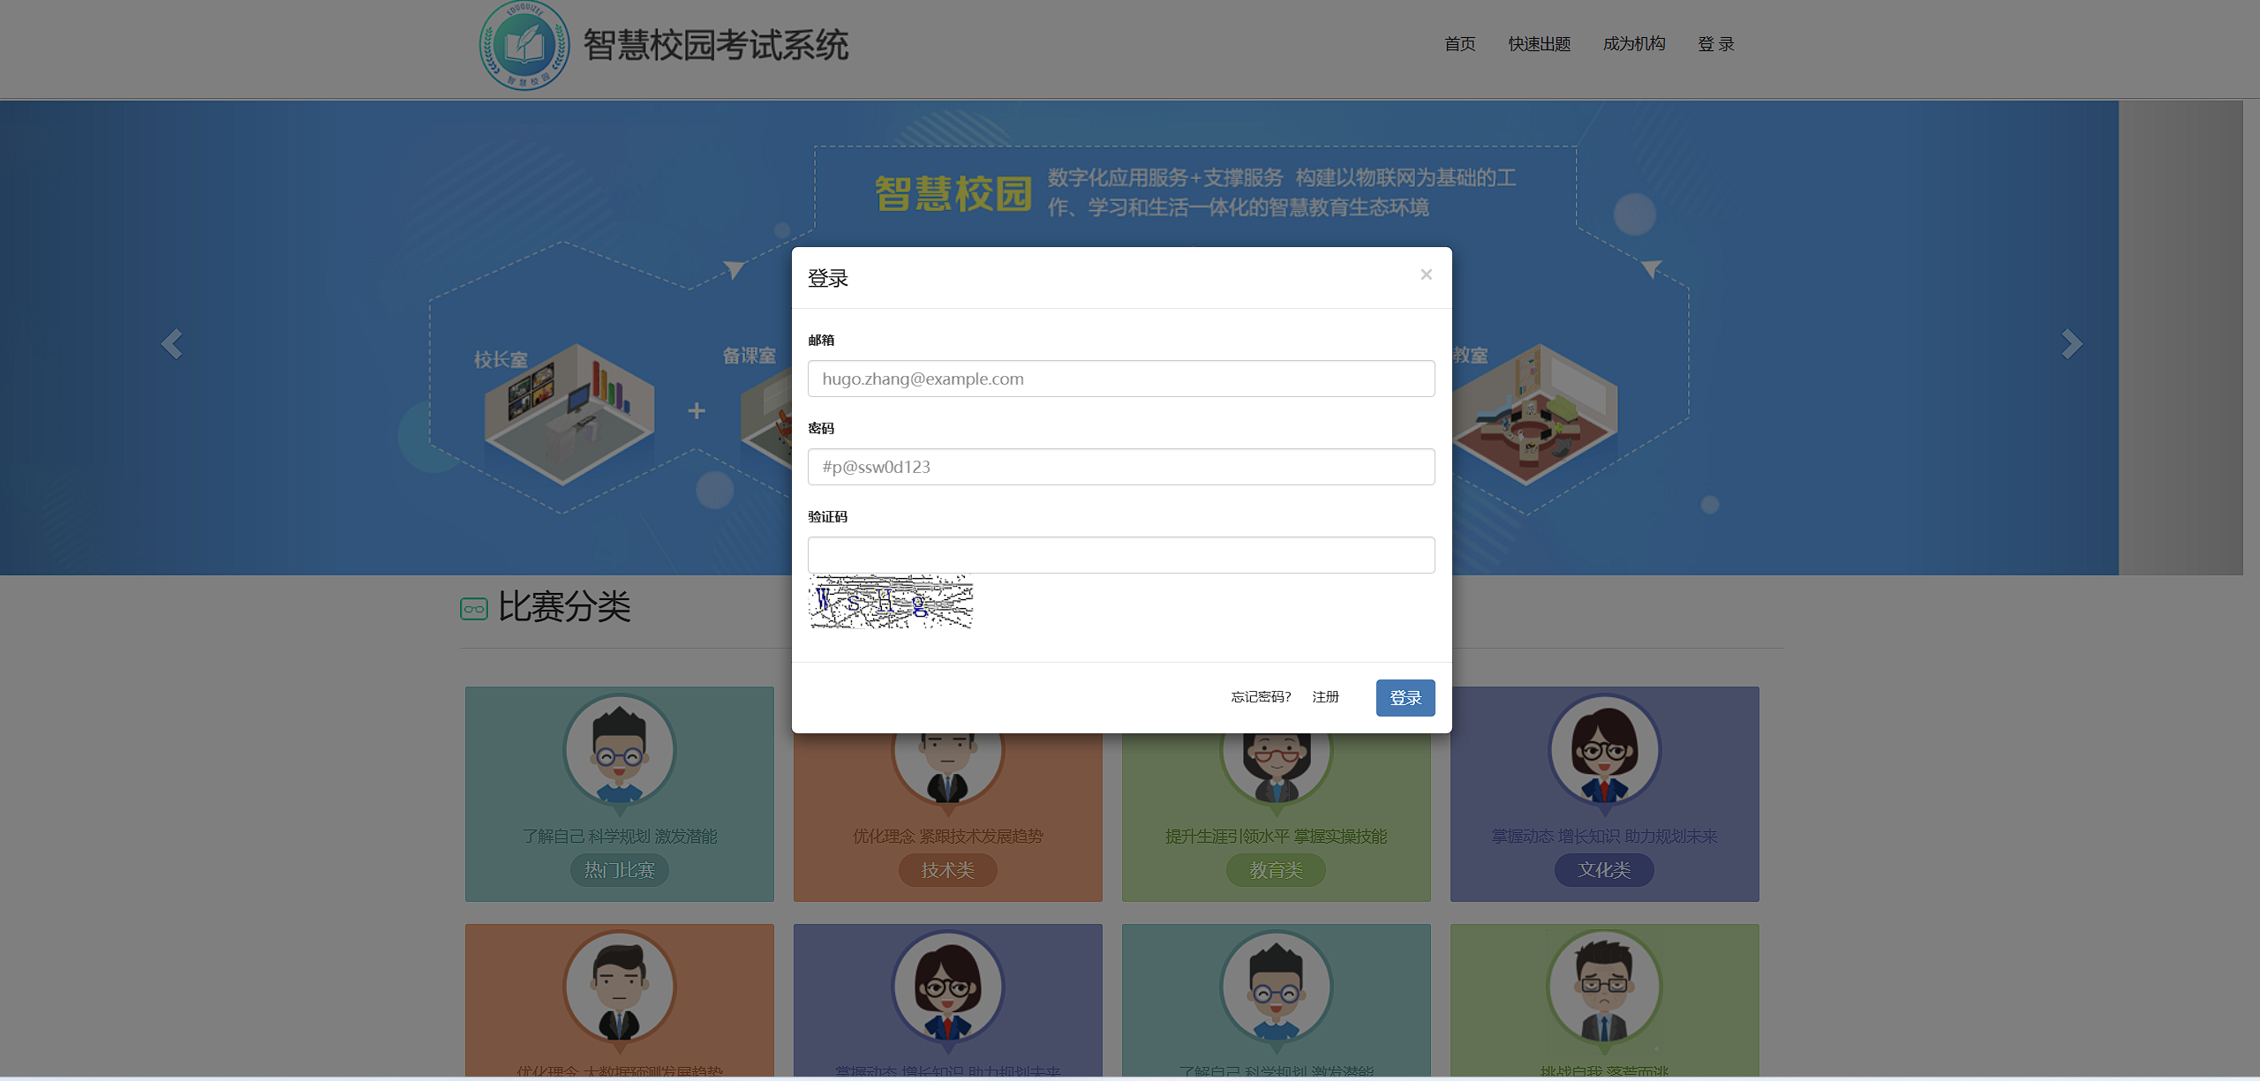
图3：用户登陆图
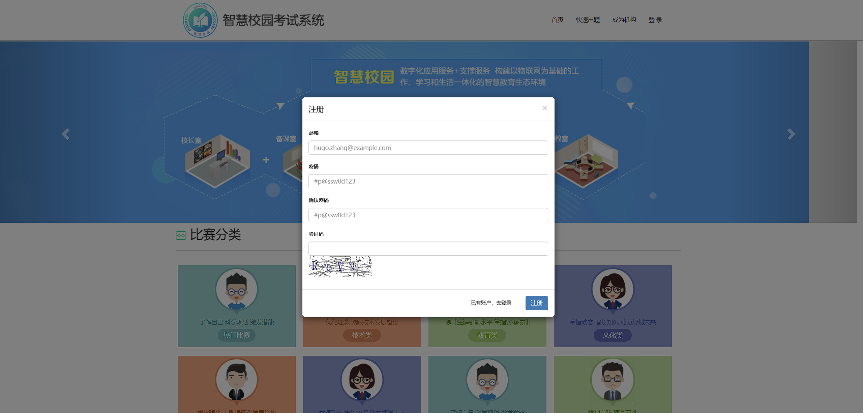
图4：用户注册图

用户管理模块是系统的基础模块，负责处理所有与用户身份相关的操作。该模块提供用户注册、登录、邮箱验证激活、个人信息维护及密码重置等功能。系统将用户角色分为三类：学生用户可参与考试、查看成绩与排名；机构用户（如教师或教学单位）拥有题库管理、考试发布与成绩查询的权限；系统管理员则负责用户角色分配、系统参数配置与全局监控。该模块通过Session与Cookie机制维持用户登录状态，并利用Django内置的认证系统保障安全性。
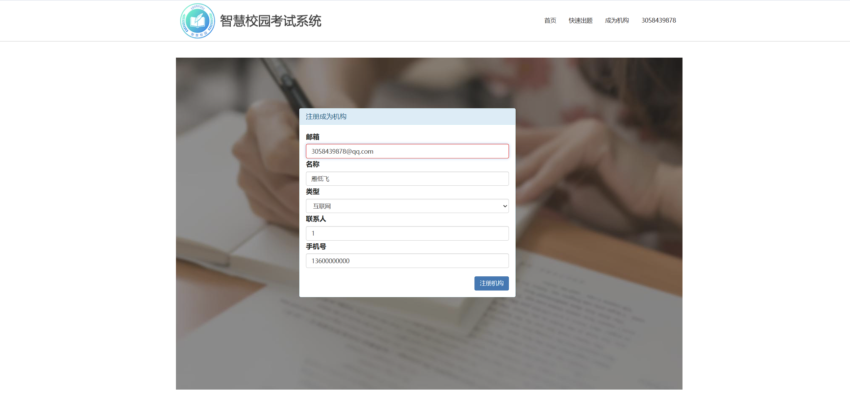
图5：机构注册图

机构管理模块专为机构用户设计，是其进行考试组织与管理的核心入口。机构用户登录后，可创建并管理多个考试项目。模块核心功能是题库管理，支持通过Excel模板批量导入题目，模板需包含题目类型、题干、选项、正确答案等预设列。系统通过xlrd库解析上传文件，并将题目数据存入数据库。此外，机构用户可以针对每次考试配置详细信息，包括考试标题、关联题库、开始与结束时间、参与范围等。
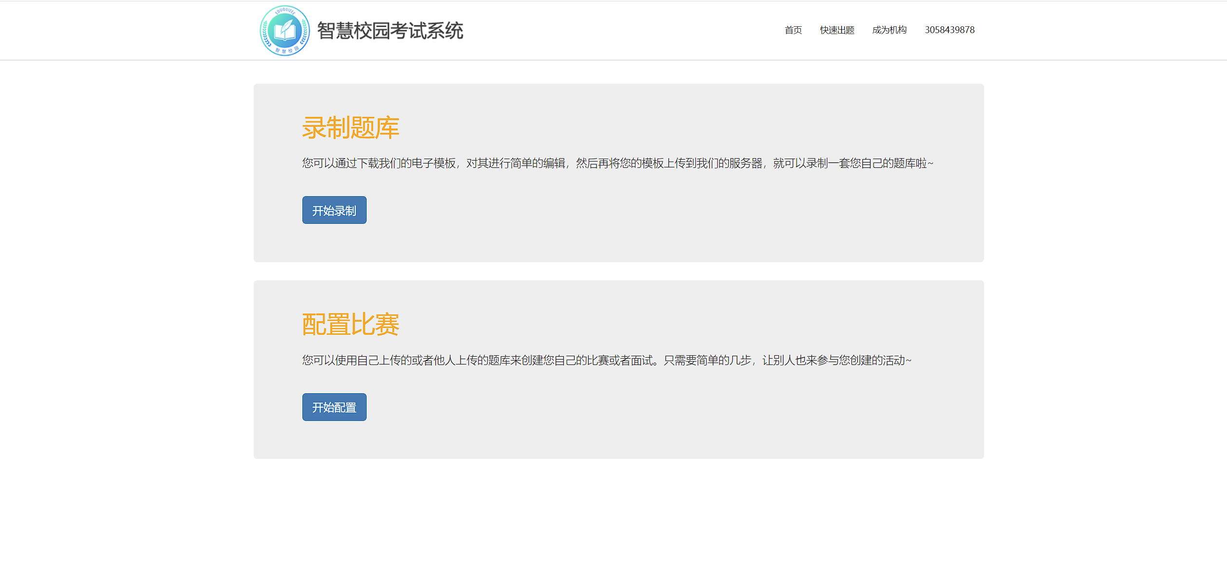
图6：考试管理图
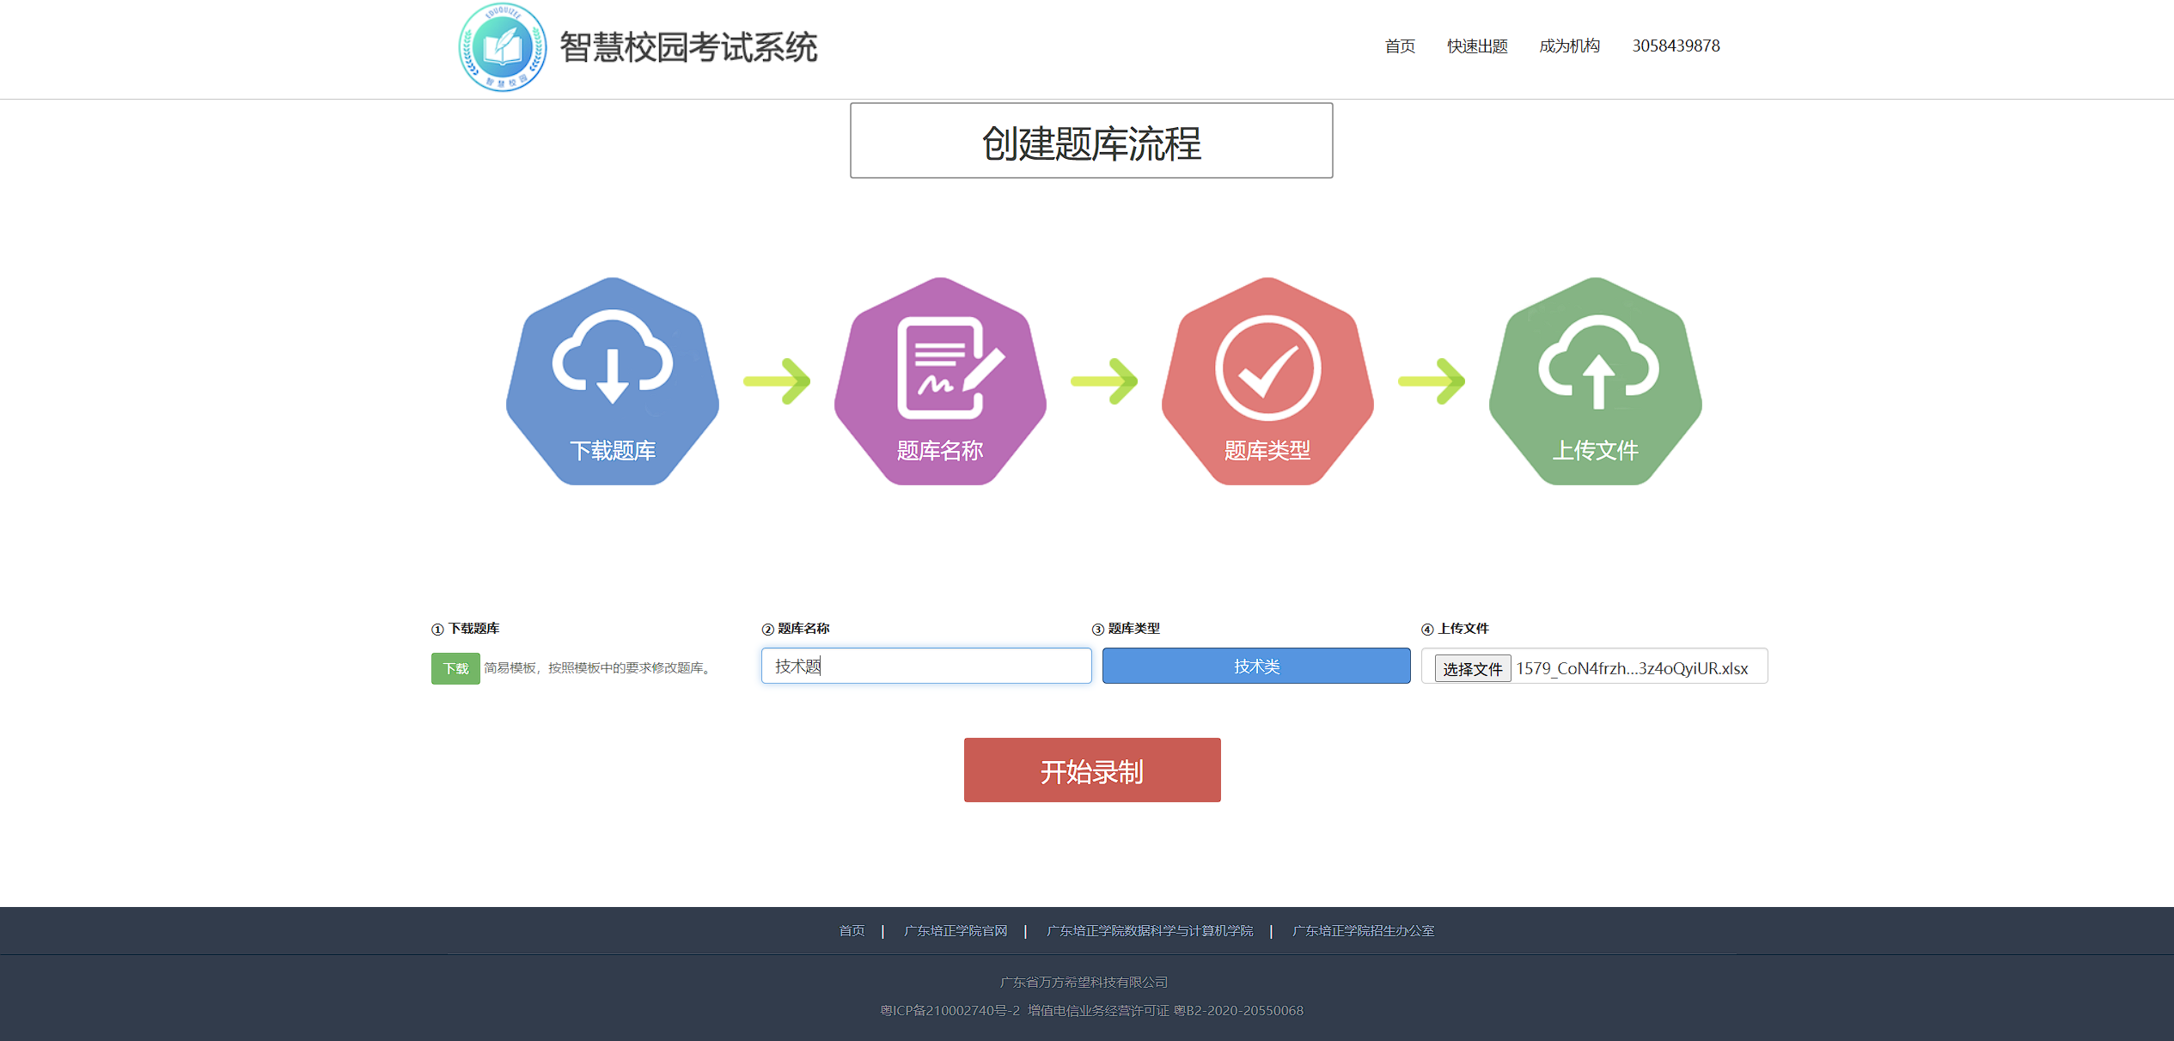
图7：题库管理图

考试管理模块是系统的核心业务模块，涵盖考试参与、答题与自动评分的全过程。学生用户可查看已发布且处于有效期的考试列表，选择进入后系统随机或按顺序从指定题库中抽取题目呈现。答题界面支持单选题、多选题、填空题等常见题型，并提供“上一题”、“下一题”导航功能。答题结束后，系统立即调用自动评分逻辑，将用户答案与标准答案比对，计算得分并实时显示结果。同时，系统记录详细的答题流水。
成绩统计模块负责对考试结果进行汇总、分析与可视化展示。针对学生用户，模块提供个人考试历史记录查询，以列表形式展示历次考试的成绩、正确率及排名变化。针对机构用户，模块提供考试整体数据分析功能，包括平均分、分数段分布、各题目正确率等统计图表，为教学评价提供数据支持。系统还根据每次考试的成绩生成实时排行榜，激励学生参与。
权限管理模块贯穿于所有业务模块之中，实现基于角色的访问控制。系统在视图层通过自定义装饰器或中间件对每个请求进行权限校验，确保用户只能访问其角色许可的资源与执行允许的操作。例如，学生无法访问题库上传页面，机构用户只能管理自己创建的考试。该模块保障了系统数据的安全性与业务操作的规范性。

3.2数据库设计

3.2.1 E-R图设计
系统核心实体包括用户（User）、题库（Bank）、题目（Question）、考试（Competition）和答题记录（AnswerRecord）。各实体之间通过外键建立关联，构成完整的考试业务数据模型。
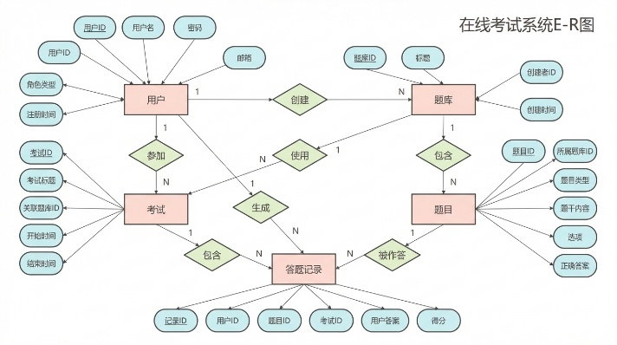
图8：E-R图

用户实体包含学生、教师及机构管理员等角色，主要属性有用户ID、用户名、密码、邮箱、角色类型和注册时间。题库实体代表一套题目的集合，属性包括题库ID、标题、创建者ID和创建时间。题目实体分为选择题和填空题等类型，属性包括题目ID、所属题库ID、题目类型、题干内容、选项（针对选择题）和正确答案。考试实体用于定义一次考试的基本信息，属性包括考试ID、考试标题、关联题库ID、开始时间与结束时间。答题记录实体用于存储用户每次答题的详细情况，属性包括记录ID、用户ID、题目ID、考试ID、用户答案和得分。
实体间关系如下：一个用户可以创建多套题库（一对多），也可以参加多次考试（一对多）；一套题库包含多道题目（一对多），也可被多次考试使用（一对多）；一次考试基于一套题库，包含多道题目（一对多）；用户答题时，每道题生成一条答题记录，因此用户与答题记录、题目与答题记录、考试与答题记录均为一对多关系。

3.2.2 关键数据表结构
根据E-R图设计，系统在MySQL中创建了以下核心数据表，各表字段均设置了合适的数据类型、约束及索引，以保证查询效率与数据完整性。
此外，系统还设计了其他辅助表，如用户激活令牌表（用于邮件激活）、机构信息表、考试参与记录表等，以支持完整的业务流程。所有表均使用InnoDB存储引擎，支持事务处理与外键约束，字符集统一为utf8mb4，以兼容各类字符。通过合理的索引设计（如在常用查询字段user_id、bank_id、competition_id上建立索引），系统能够高效处理数据检索与关联查询，满足高并发场景下的性能要求。
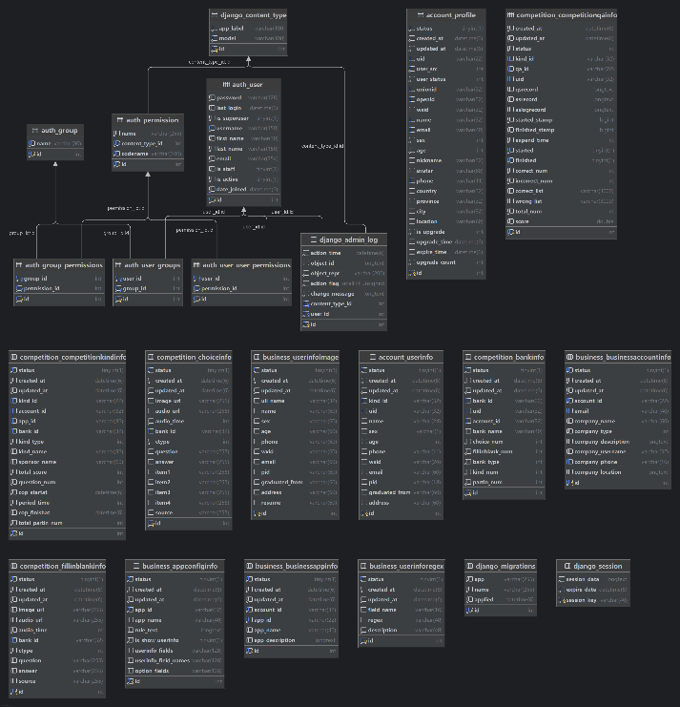
图9：数据表结构图
4总结
本文设计并实现了一个基于Django的校园考试系统，完成了用户管理、题库导入、在线考试、自动评分与成绩统计等核心功能。在开发过程中，通过使用Django的MVT模式、中间件（如UserAgent检测）与基础模型类，提升了代码的复用性与系统的稳定性。未来可进一步扩展移动端支持、集成AI错题分析、增加实时监考等功能，以增强系统的实用性与智能化水平。
参考文献：
[1]汪洋,姜新通. MVC框架在Python与Django下的设计研究[J].电脑与信息技术,2021,29(01):55-57+63.DOI:10.19414/j.cnki.1005-1228.2021.01.017.
[2]白昌盛. 基于Django的Python Web开发[J].信息与电脑(理论版),2019,31(24):37-40.
[3]王进. B/S模式下的三层架构模式[J].软件导刊,2011,10(03):30-31.
[4]王冉阳. 基于Django和Python的Web开发[J].电脑编程技巧与维护,2009,(02):56-58.DOI:10.16184/j.cnki.comprg.2009.02.033.
[5]任中方,张华,闫明松,等. MVC模式研究的综述[J].计算机应用研究,2004,(10):1-4+8.

Development of a Campus Examination System Based on Django

Pan Weide
(School of Data Science and Computer Science, Guangdong Peizheng College, Guangzhou, Guangdong 116600, China)

Abstract: With the acceleration of educational informatization, traditional campus examination methods have gradually revealed shortcomings in efficiency, flexibility, and data processing. To enhance the intelligence level of examination organization and management, this study designs and implements a campus examination system based on Django. The system adopts a B/S architecture, with the front end built using Bootstrap and jQuery to create a responsive interface. The back end relies on the Django 3.1 framework to implement business logic, while MySQL 8.x is used for persistent data storage, and Redis is introduced for cache support. Key features of the system include user registration with email activation, role-based permission management (student/institution), Excel template import for question banks, online answering, automatic scoring, and score ranking. Test results indicate that the system operates stably, responds swiftly, and effectively supports multi-role collaborative examination processes. It provides a digital solution for campus examination management, demonstrating practical value and potential for broader application.

Abstract: Django; Campus Examination System; B/S Architecture; MySQL; Python

